ИТОГОВАЯ (ГОДОВАЯ) КОНТРОЛЬНАЯ РАБОТА
ПО МАТЕМАТИКЕ В 10 КЛАССЕ

Цель работы:

проверить уровень математической подготовки учащихся 10 класса с позиций Единого Государственного экзамена 2010 года.

Содержание работы:

итоговая (годовая) контрольная работа по алгебре в 10 классе рассчитана на два астрономических часа. Она составлена по материалам ЕГЭ 2010 года. Работа состоит из двух частей. Первая часть содержит одиннадцать заданий ( В1- В11 ) базового уровня, требующих краткого ответа, вторая – два задания ( С1- С2 ) повышенного уровня, для которых следует привести полное решение.

Оценивание работы:

каждое задание первой части оценивается одним баллом. Во второй части первое задание – два балла, второе – три балла. Вся работа оценивается шестнадцатью баллами.

ПЕРЕВОД БАЛЛОВ В ОТМЕТКУ:

БАЛЛ | 0 - 4 | 5 - 10 | 11 - 12 | 13 – 16
ОТМЕТКА | 2 | 3 | 4 | 5

ИТОГОВАЯ КОНТРОЛЬНАЯ РАБОТА ( 10 КЛАСС) ВАРИАНТ 1

В1
В2
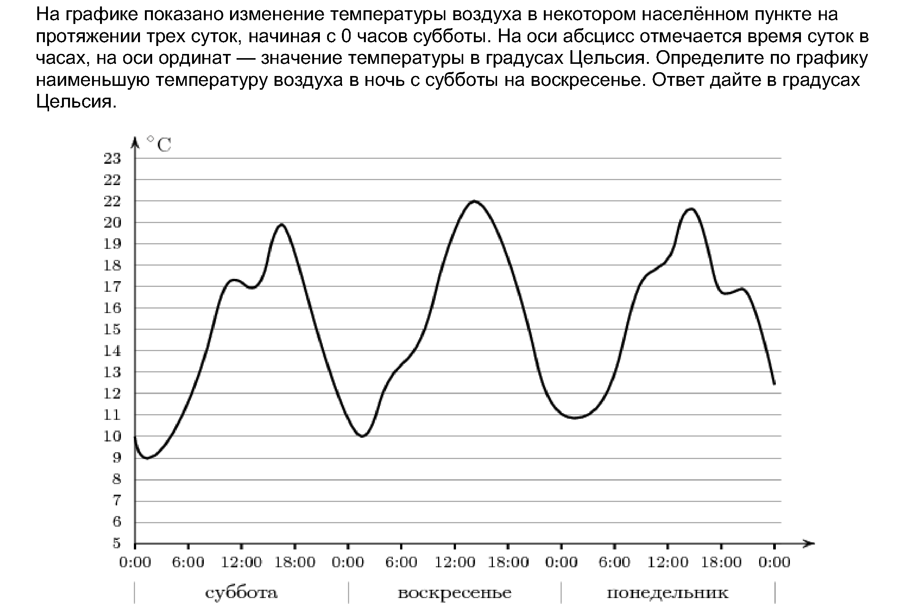
В3
В4
В5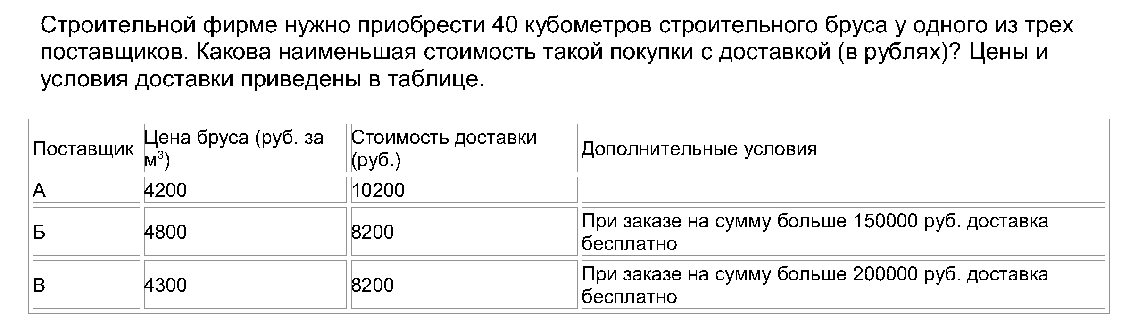

В6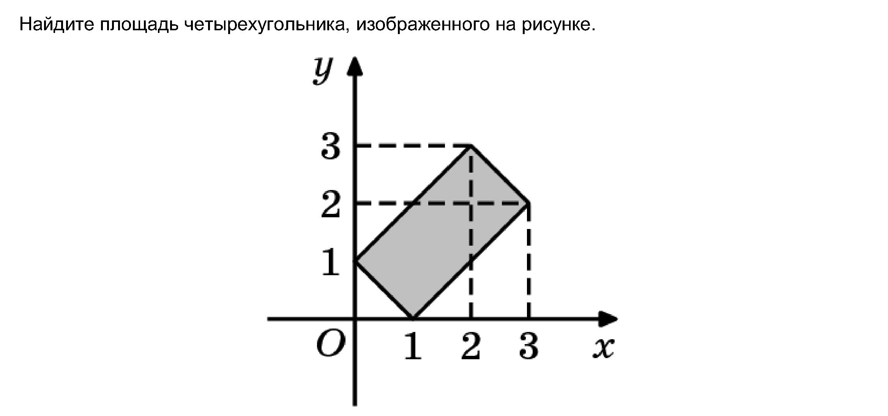В7
В8
В9

В10
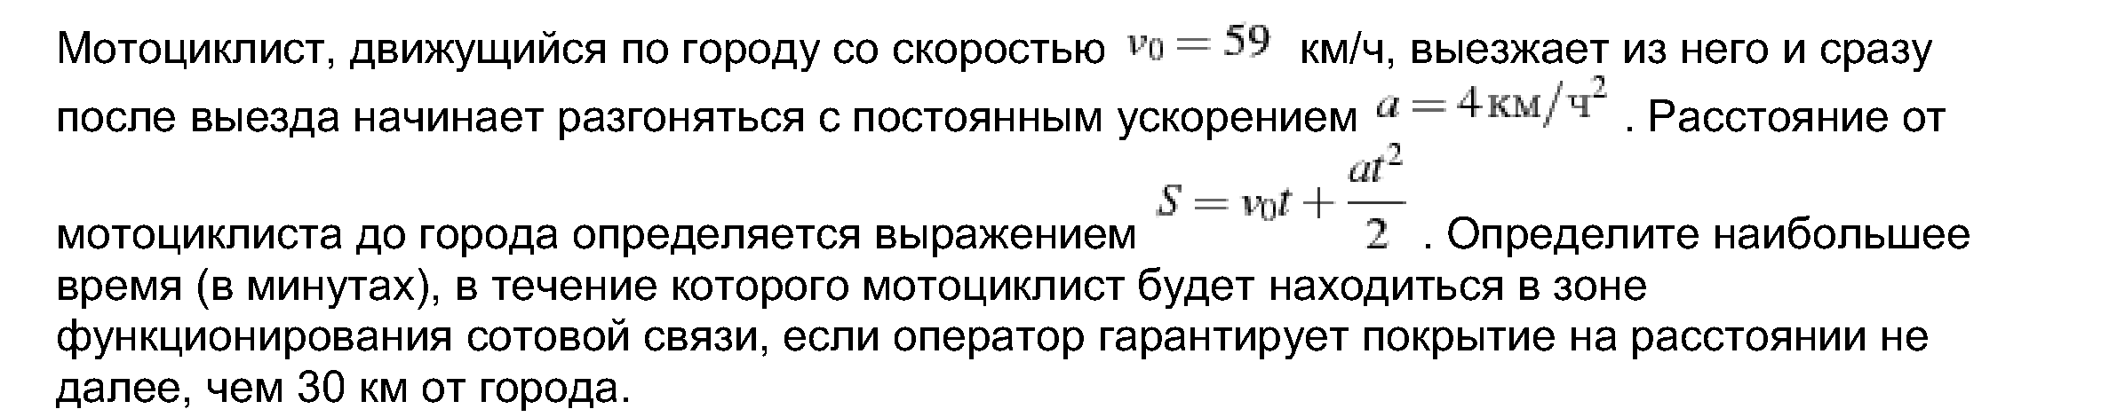
В11
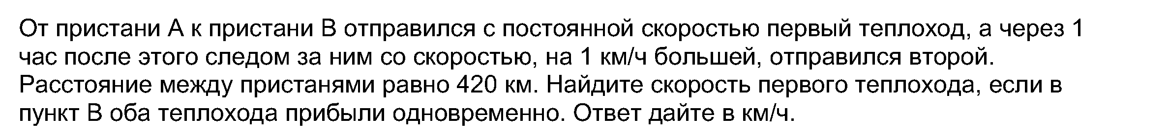
C1 Решите систему уравнений:
√ x+y-1 = 1

√ x-y+2 = 2y-2
C2 Решите неравенство:

log _{√1/6} ( 5 ^{x+1} - 25 ^{x} ) ≤ -2

ИТОГОВАЯ КОНТРОЛЬНАЯ РАБОТА ( 10 КЛАСС) ВАРИАНТ 2

В1

В2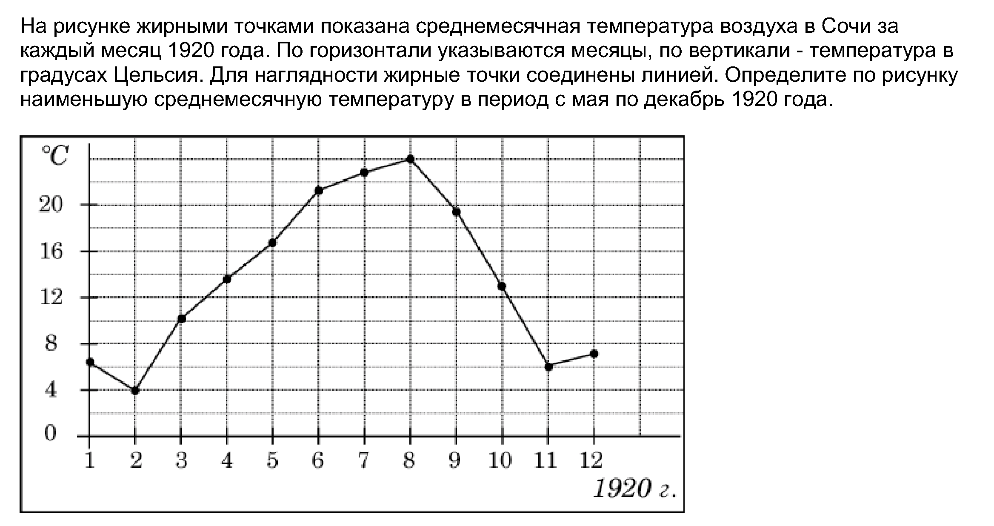

В3

В4

В5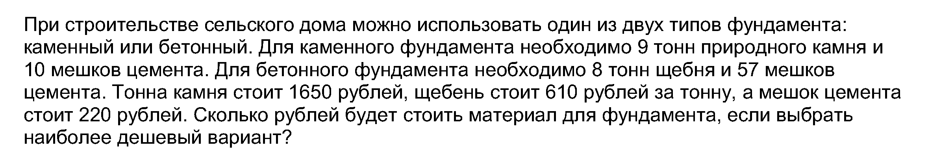В6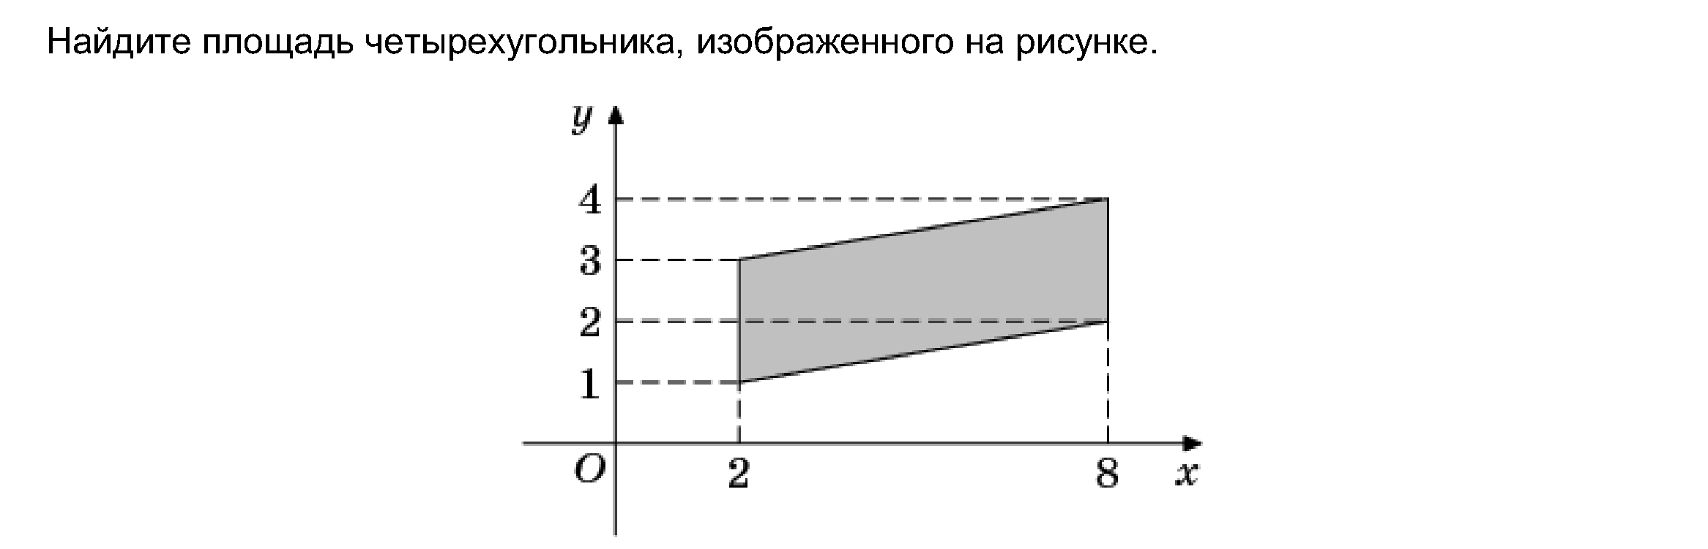

В7
В8
В9
В10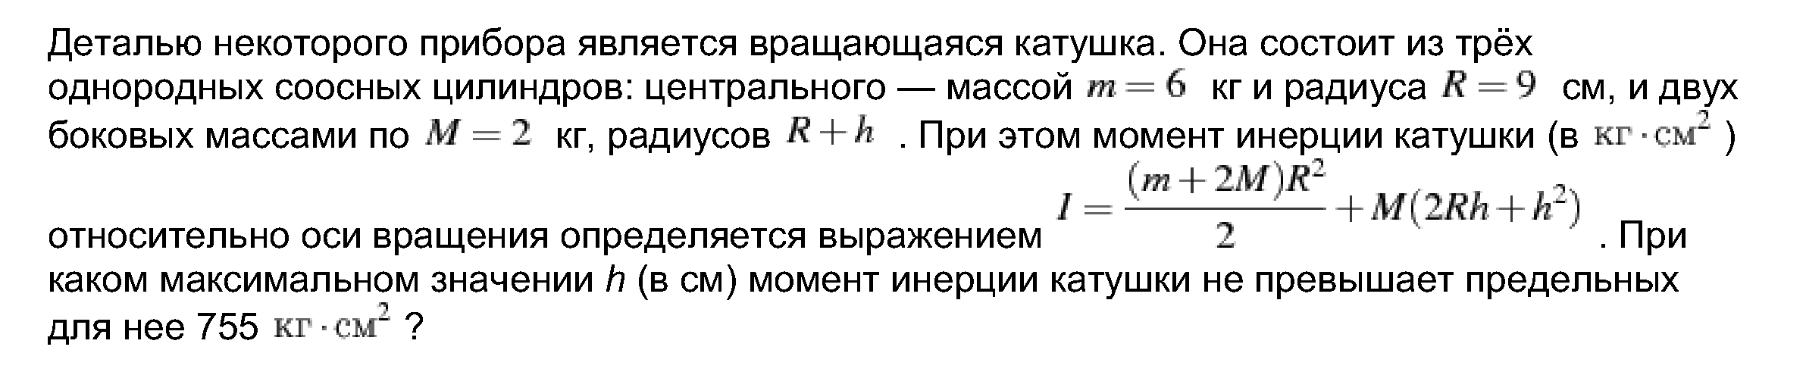
В11

C1 Решите систему уравнений:

√ x – y + 5 = 3

√ x +y - 5 = 11-2x

C2 Решите неравенство:

log_{√1/2} ( 3 ^{x+2} - 9 ^{x} ) ≥ -6

О Т В Е Т Ы

 | Вариант 1 | Вариант 2
В1 | 10080 | 23
В2 | 10 | 6
В3 | - 0,75 | 2,75
В4 | 0,1 | 12
В5 | 178200 | 17050
В6 | 4 | 12
В7 | 4 | 512
В8 | -40 | - 24,32
В9 | - 10,5 | 3,5
В10 | 30 | 7
В11 | 20 | 8
С 1 | ( 0,5; 1,5) | ( 5; 1 )
С 2 | [log ₅ 2; log ₅ 3] | (-∞; 0] U [ log ₃ 8; 2)

